O‘zbekiston Respublikasi

Raqamli texnalogiyalar vazirligi Muhammad Al-Xorazmiy

nomidagi Toshkent axborot texnologiyalari universiteti farg‘ona filiali

**Kompyuter injinering fakuteti**

**Kompyuter injinering yo’nalishi**

**615-22 guruh talabasi**

Xatamov Zaxiriddin

Malumotlar Bazasi fanidan

|  |
| --- |
| **2-amaliy topshiriq** |

1. group by(count, max, min, avg, sum) va order by

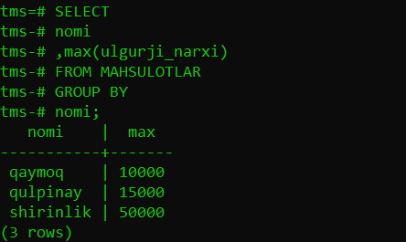

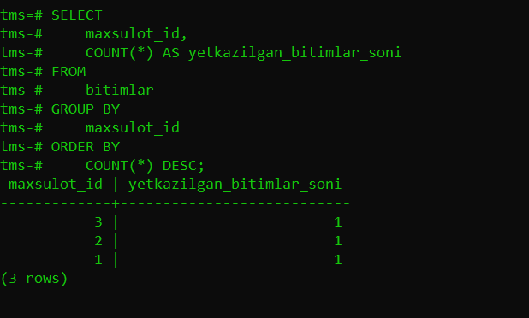

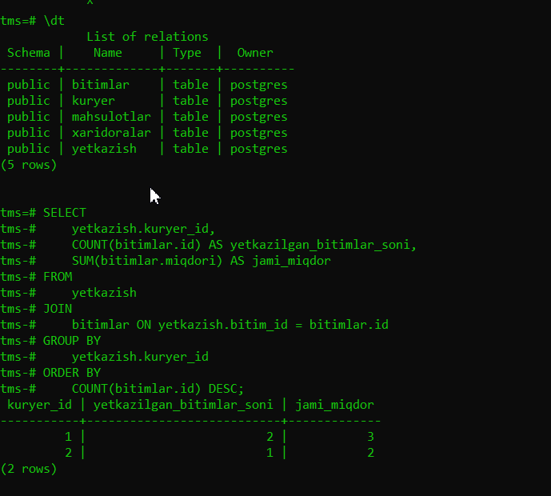

1. **Savol:union va intersect(in)**

Operator UNION ikki yoki undan ortiq so'rovlarning natijalar to'plamini birlashtirish uchun ishlatiladi.

Uyushmadagi so'rovlar quyidagi qoidalarga muvofiq bo'lishi kerak:

* Ular bir xil sonli ustunlarga ega bo'lishi kerak
* Ustunlar bir xil ma'lumotlar turlariga ega bo'lishi kerak
* Ustunlar bir xil tartibda bo'lishi kerak

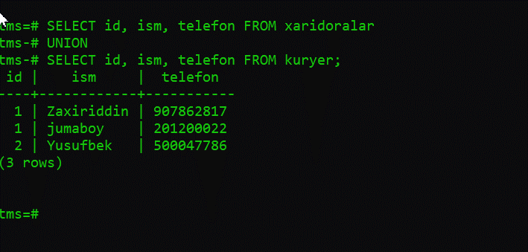

 PostgreSQL INTERSECToperatori ikkita [SELECT](https://www.postgresqltutorial.com/postgresql-tutorial/postgresql-select/) bayonotining natijalar to'plamini bitta natijalar to'plamiga birlashtiradi. Operator INTERSECTikkala natija to'plamida mavjud bo'lgan qatorlarni o'z ichiga olgan natijalar to'plamini qaytaradi.

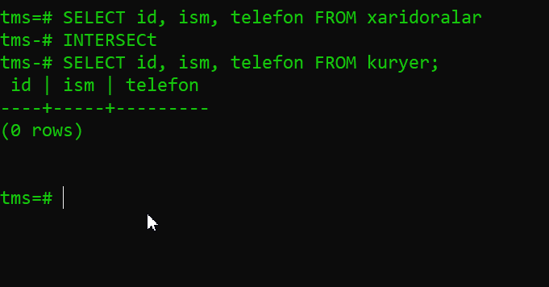

1. JOIN

PostgreSQL-dagi qo'shilishlarning turli xil turlari:

* INNER JOIN: Ikkala jadvalda mos qiymatlarga ega yozuvlarni qaytaradi
* LEFT JOIN: Chapdagi jadvaldagi barcha yozuvlarni va o'ngdagi jadvaldagi mos yozuvlarni qaytaradi
* RIGHT JOIN: O'ng jadvaldagi barcha yozuvlarni va chap jadvaldagi mos yozuvlarni qaytaradi
* FULL JOIN: Chap yoki o'ng jadvalda mos keladigan barcha yozuvlarni qaytaradi

Men INNER JOIN dan foydalandim.

Mening kodim:

SELECT bitimlar.id, bitimlar.miqdori, bitimlar.qoshimcha, xaridoralar.ism

FROM bitimlar

INNER JOIN xaridoralar ON bitimlar.xaridor_id = xaridoralar.id;

Natija:

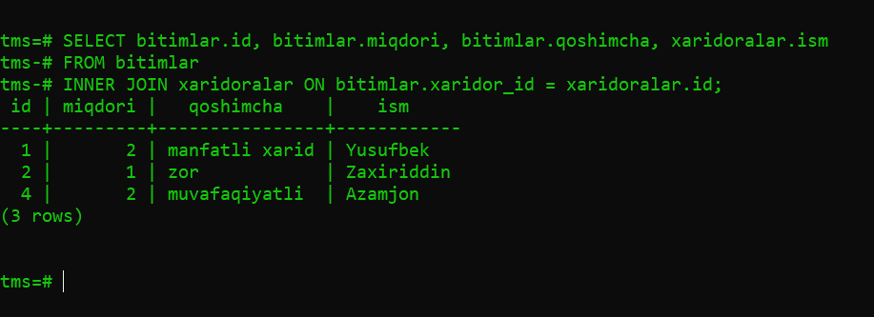

1. **va 5. standart funksiyalar, agregat funksiyalar.**

